**白糖期权周报**

1. **标的上周走势回顾:**

国内白糖主力合约SR1905上周开盘价5212，收盘价5191，单周下跌0.23%，本周一郑糖有所调整，但周二再次上冲前高，但最终还是落了下来，随后进入调整走势，但周五还是企稳。

1. **国际市场方面：**

囯际糖业组织（ISO )周四发布报告称，全球2018/19年度糖市供应过剩量预计为64.10万吨，低于之前预估的 217万吨。全球2018/19年度糖产量预计在1.7868亿吨，低于之前预估的1.8049亿吨。ISO表示，将巴西糖产量预估下调135万吨，欧洲产量预估下修80万吨，泰国糖产量前景则被上调80万吨，印度糖产量预估维持在3,200万吨不变。2018/19年度全球糖消费是预计为1.7904亿吨，较上一年度增加1.63%，但较10年均值低了1.67%。

巴西糖业协会UNICA周三表示，今年2月上半月巴西中南部地区共压榨甘蔗28万吨，同比减少51.47%。自2018年4月1日以来的累计甘蔗压榨量为5.6359亿吨，同比下降3.56%。目前压榨已接近尾声，2月上半月仅4家糖厂仍在压榨。2月上半月中南部糖厂产糖2000吨糖，低于上年同期的5000吨。本榨季截至2月上半月中南部糖产量总计达到2636.1万吨，同比下降26.45%。

1. **国内方面：**

主产区现货报价仍然持稳，总体成交一般偏淡，具体情况如下：广西：南宁中间商站台暂无报价；厂仓报价5280-5310元/吨。南宁集团站台暂无报价；厂仓报价5130-5280元/吨。柳州中间商站台报价5210-5230元/吨；厂仓报价5200-5230元/吨。柳州集团站台报价5200-5230元/吨。来宾中间商厂仓报价5200-5220元/吨。云南：中间商昆明报价5000-5080元/吨，大理报价5000-5010元/吨，祥云报价5000-5010元/吨。集团昆明报价5060元/吨，大理报价5010元/吨。广东：湛江中间商报价5150-5180元/吨。新疆：乌鲁木齐：中间商报价5250-5300元/吨。

1. **下周预期：**

本周郑糖继续冲高后有所回调，目前看前高的压力还是比较大，短期内继续上冲的动力有所不足，郑糖可能转入振荡走势，但整体重心应该比之前明显抬高。国内当前处于消费淡季，但近期这一波上涨可能使2月份产销数据优于往年，预计下周郑糖将继续振荡调整。

1. **期权操作建议：**

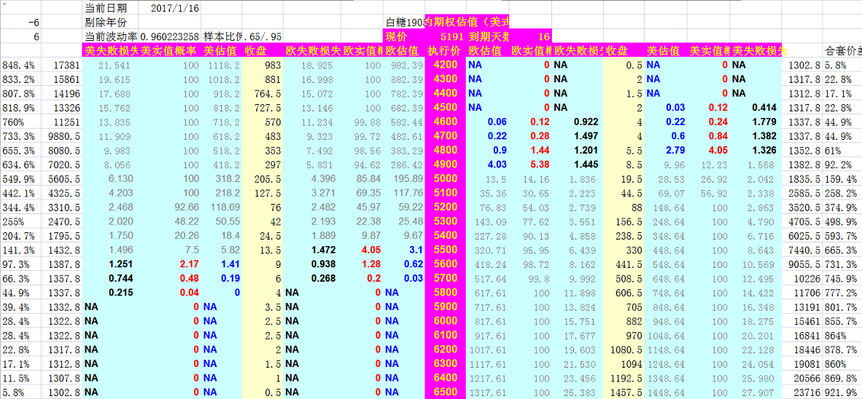

本周标的冲高回落，后面几天波动明显变小，期权市场方面也渐渐平静，看涨端合约价格缩水迅速，看跌端合约则变化不大，两端权利金价格水平有所平衡，之前持有的SR905P4500等看跌端合约继续持有，择机平仓，看涨端SR905C5700等合约目前价格也都落了下来，持有观望。

**金鹏经济研究所**

**联系电话：66211412**

**免责声明：本研究报告由金鹏经济研究所提供，其中观点仅代表分析师个人观点，出现的价位及操作建议仅体现分析师个人分析思路，分析师力求报告内容所述信息的可靠、准确及完整，但不保证报告所述信息及结论的准确性。本报告所提出的观点、结论和建议仅供投资者参考，不能当然作为投资研究决策的依据，也不能成为本公司承担明示或暗示的道义或法律责任的依据。**